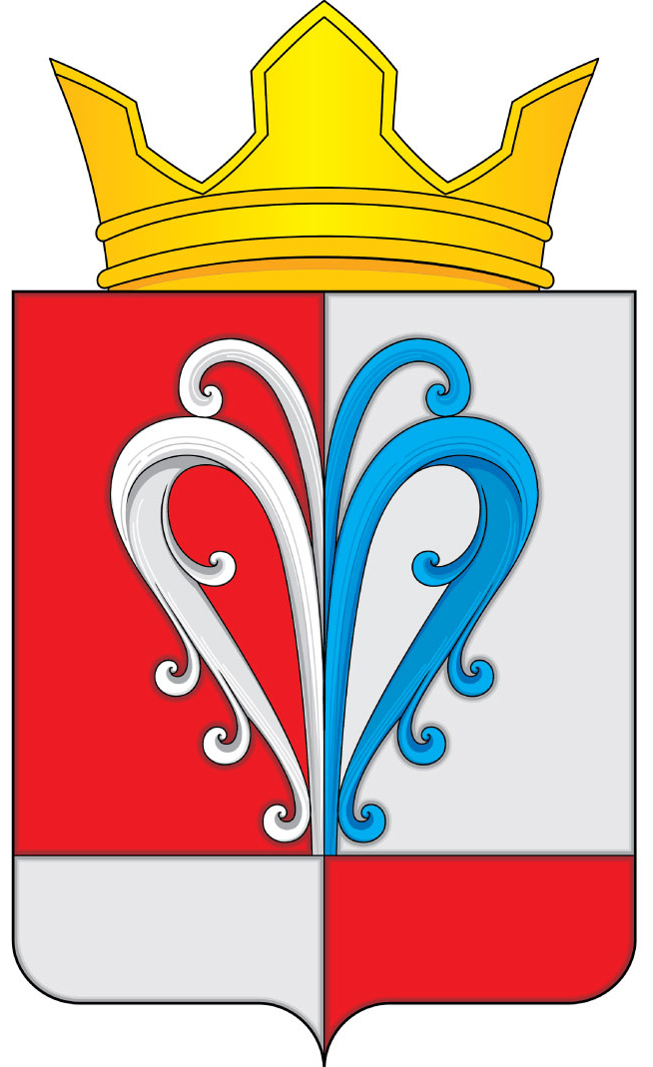
РОССИЙСКАЯ ФЕДЕРАЦИЯ
КАМЧАТСКИЙ КРАЙ
ЕЛИЗОВСКИЙ МУНИЦИПАЛЬНЫЙ РАЙОН
НАЧИКИНСКОЕ СЕЛЬСКОЕ ПОСЕЛЕНИЕ
СОБРАНИЕ ДЕПУТАТОВ
НАЧИКИНСКОГО СЕЛЬСКОГО ПОСЕЛЕНИЯ
РАСПОРЯЖЕНИЕ

от 17 января 2022 года. № 02

О созыве 19.01.2023 заседания внеочередной

сессии Собрания депутатов Начикинского сельского

поселения 4-го созыва

1. Созвать заседание внеочередной сессии Собрания депутатов Начикинского сельского поселения 4-го созыва 19.01.2023 в 16.00 часов, в помещении Собрания депутатов Начикинского сельского поселения по адресу: п. Сокоч, ул. Лесная, д.1.

2. Внести в проект повестки дня следующие вопросы:

1. | О счетной комиссии 41-ой внеочередной сессии Собрания депутатов Начикинского сельского поселения
2. | О секретариате 41-ой внеочередной сессии Собрания депутатов Начикинского сельского поселения
3. | первый вопрос сессии: О принятии Решения «О внесении изменений в Решение от 20.11.2015 № 47 «Об установлении и введении в действие на территории Начикинского сельского поселения налога на имущество физических лиц»  Докладчик: Администрация Начикинского сельского поселения
4. | второй вопрос сессии: О принятии Решения «О внесении изменений в Решение от 29.10.2019 № 08 «Об установлении и введении в действие на территории Начикинского сельского поселения ставок земельного налога»  Докладчик: Администрация Начикинского сельского поселения
5. | третий вопрос сессии: О принятии Решения «Об утверждении правил выпаса скота и птицы на территории Начикинского сельского поселения»  Докладчик: Собрание депутатов Начикинского сельского поселения

3. Опубликовать (обнародовать настоящее Распоряжение и проекты Решений, согласно повестке дня в порядке, установленном для опубликования муниципальных правовых актов, а также на официальном сайте исполнительных органов государственной власти Камчатского края в информационно-телекоммуникационной сети «Интернет» в разделе «Местное самоуправление» на страничке Начикинского сельского поселения http://www.kamgov.ru/emr/nachikisp.
4. Контроль за исполнением настоящего Распоряжения оставляю за собой.

Председатель Собрания депутатов
Начикинского сельского поселения О.М. Хрюкина

